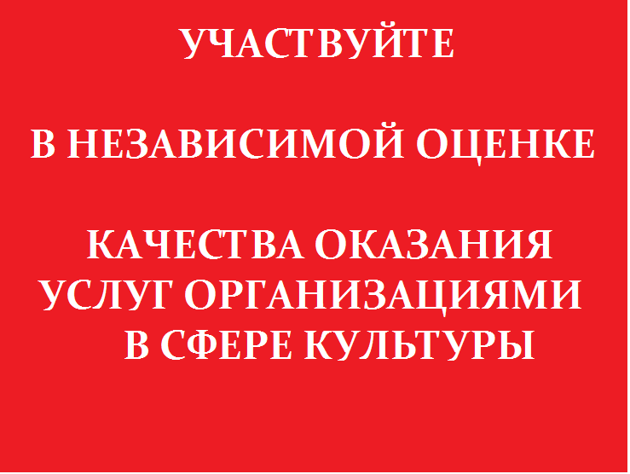

Добрый день!
С целью повышения качества условий оказания услуг просим Вас принять участие в анонимном анкетировании.
Ваше мнение нам очень важно и будет учтено в дальнейшей работе.
Чтобы принять участие в анкетировании пройдите, пожалуйста, по ссылкеhttp://www.нсок.рф/опрос.
По возникшим вопросам обращаться
по электронной почте info@nsok.su.

